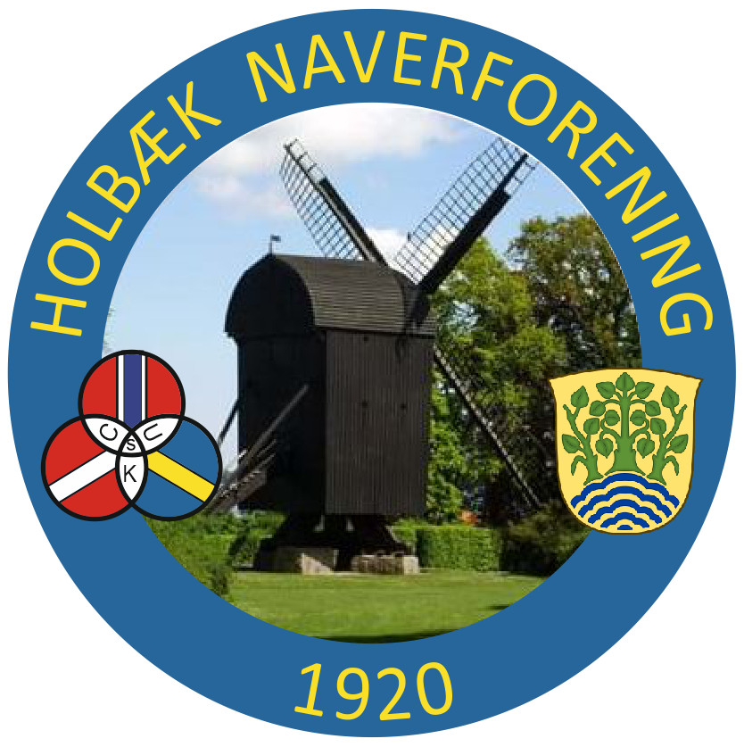

Naverne Holbæk
Forening For Berejste Skandinaver

Tur lørdag den 28.0ktober 2023

Kalundborg Museum og se særudstilling ”Carmen curlers ”.

Bestyrelsen planlægger at lave en udflugt lørdag den 28.oktober 2023 til Kalundborg Museum hvor vi skal se udstillingen om Carmen curlers. Og derefter en frokost hos Kalundborg Marineforening.

Tidspunkt: kl. 10:00 – 12:30
Adressen er Kalundborg Museum
Adelgade 23, 4400 Kalundborg.
P-muligheder:
Allikelund Gymnasium J Hagemann-Petersens Alle 22 4400 Kalundborg
Ca. 8.minutter gang til Kalundborg Museum.
Pris
Voksne: kr. 75,-
Pensionister og studerende: kr. 65,-
Gruppebilletter (min. 12 pers.): kr. 65,- pr. pers.
Pris for frokost er 100kr. pr person (som foreningen giver) hos
Kalundborg Marineforening.
Adressen er: Rosengade 1 4400 Kalundborg.
Tilmelding til formanden senest den 15.oktober 2023 til
Naverne Holbæk
Formand
Jan-Erik Johansen
Tlf. 71 78 07 59 eller på mail. Cuk-holbaek@outlook.com

Med kno i bordet
Naverne Holbæk
Formand
Jan-Erik Johansen

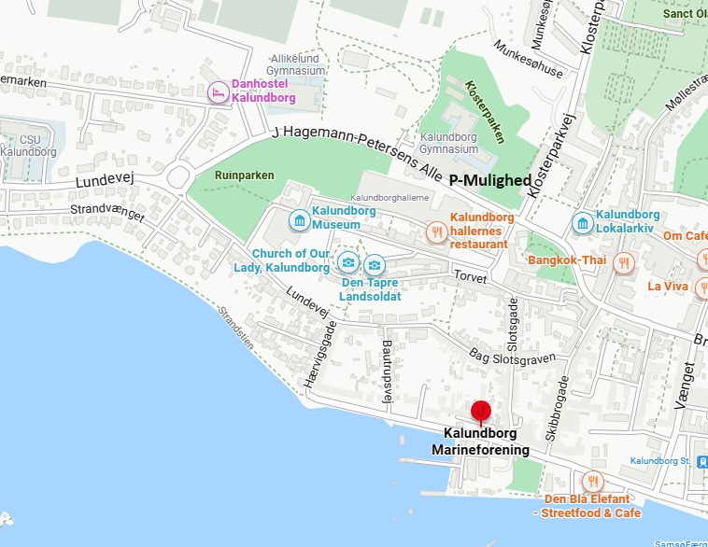

Kort over Kalundborg

